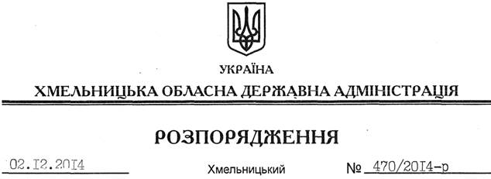

Про внесення змін до розпорядження голови обласної державної адміністрації від 26.03.2014 №105/2014-р

На підставі статей 6, 39 Закону України “Про місцеві державні адміністрації”:
Внести зміни до розпорядження голови обласної державної адміністрації від 26.03.2014 № 105/2014-р “Про затвердження переліку об’єктів, фінансування яких проводиться за рахунок коштів субвенції з державного бюджету місцевим бюджетам на будівництво, реконструкцію, ремонт та утримання вулиць і доріг комунальної власності у населених пунктах області у межах обсягів субвенції, установлених Законом України “Про державний бюджет України на 2014 рік”, виклавши пункт 3, підпункти 5.24, 5.34, 8.14, 8.26, 8.49, 21.7 Переліку об’єктів, фінансування яких у 2014 році проводиться за рахунок коштів субвенції з державного бюджету місцевим бюджетам на будівництво, реконструкцію, ремонт та утримання вулиць і доріг комунальної власності у населених пунктах області у новій редакції (додається).

Перший заступник
голови адміністрації О.Симчишин

